**EXMO. SR. PRESIDENTE DA CÂMARA MUNICIPAL DE SUMARÉ**

Pelo presente e na forma regimental, requeiro que seja concedido o Diploma de Honra ao Mérito **“Anita Garibaldi”** à **Sr.ª Rita Ferreira da Silva**, conforme Decreto Legislativo Nº 521/2021 da Câmara Municipal de Sumaré.

A **Sr.ª Rita Ferreira Da Silva**, nascida em Martins Rio Grande do Norte, casada com o senhor José Pedro, mãe de 8 filhos, veio para Sumaré em 1978, Mulher Guerreira, desde a sua mocidade sempre procurou ajudar suas irmãs e as mulheres da comunidade, principalmente aquelas que tinham acabado de ter filhos, ajudava a cuidar dos recém nascidos e das mamães através ”**Da chamada dieta pós parto**” Atualmente desenvolve trabalho social distribuindo alimentos ,roupas, medicamentos etc. Sempre com este olhar voltado a ajudar as pessoas principalmente mulheres, **Dona Rita** como carinhosamente é chamada, aos 78 anos continua cultivando esse dom divino de ajudar as mulheres, seja ouvindo, orientando e tentando amenizar os problemas daquelas que o procuram. Moradora no Jardim São Domingos a mais de 40 anos Dona Rita é querida por muitas mulheres da sua comunidade e acredita que só através do amor ao próximo é possível transformar a vida das pessoas

Pela relevante contribuição prestada às mulheres sumareenses, conto com o apoio dos nobres pares para a aprovação da concessão do Diploma de Honra ao Mérito “Anita Garibaldi” á **Sr.ª Rita Ferreira da Silva**

Sala das Sessões, 17 de fevereiro de 2023.

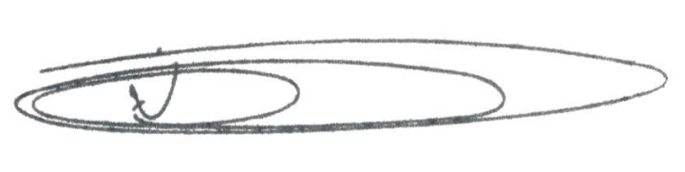

**NEY DO GÁS**

Vereador - *(Cidadania)*